






ESTADÍSTICA COMPUTACIONAL PARA LA TOMA DE DECISIONES
EVALUACIÓN SUMATIVA 1
Análisis Exploratorio e Inferencial

Título del proyecto:
Inferencia Estadística Computacional sobre Métricas de Sesión Web: Identificación de Factores Determinantes en la Decisión de Compra (Revenue) en Comercio Electrónico

Dataset:
Online Shoppers Purchasing Intention (UCI Machine Learning Repository)

Integrantes:
Verónica Durán Cisterna
Raúl Moya Arriagada
Daniela Rojas Vilches
Manuel Sánchez Cárcamo

Docente:
Dr. Jean Paul Maidana González

Curso:
MCDI501 - Estadística Computacional para la Toma de Decisiones

Fecha:
14 de octubre de 2026

Repositorio:
https://github.com/vedurancisterna-alt/Estadistica_Computacional

Índice
Índice 2
1. Preparación y carga de datos 3
2. Análisis exploratorio de datos 3
3. Estimación de parámetros 5
4. Pruebas de hipótesis 6
5. Informe de avance del proyecto 7
6. Notebook y repositorio GitHub 7
7. Bibliografía (APA 7) 8

1. Preparación y carga de datos
El dataset Online Shoppers Purchasing Intention (Sakar & Kastro, 2018) se cargó en Python con pandas desde data/raw/online_shoppers_intention.csv, mediante una ruta relativa que permite ejecutar el notebook desde la raíz del repositorio o desde S1/. Contiene 12.330 sesiones de navegación (unidad de análisis) y 18 variables: 10 cuantitativas de comportamiento de navegación (páginas visitadas, duración, tasas de rebote y salida, valor de página y proximidad a fechas especiales), 7 cualitativas (mes, sistema operativo, navegador, región, tipo de tráfico, tipo de visitante y fin de semana) y la variable de resultado Revenue (compra sí/no).
Tipos de variables. La clasificación se hizo según el significado de cada variable y no solo por su dtype: OperatingSystems, Browser, Region y TrafficType están almacenadas como enteros, pero son códigos de categorías (cualitativas nominales), por lo que no se les calcula media. Month se trató como cualitativa temporal y SpecialDay como índice discretizado de proximidad.

Tabla 1. Reporte inicial de calidad de los datos
Control de calidad | Resultado | Decisión
Valores faltantes | 0 en las 18 variables | No requiere imputación
Filas duplicadas exactas | 125 (1,01 %) | Se documentan y se mantienen
Rangos de variables | Sin valores negativos; tasas en [0 ; 0,2] | Consistentes con su definición
Páginas visitadas con duración 0 | 717 (producto) y 135 (administrativas) | Plausible: Google Analytics no mide el tiempo en la última página de la sesión; se conservan
BounceRates mayor que ExitRates | 175 sesiones | No es un error: ambas son promedios de métricas por página con distinto denominador; se conservan
Meses presentes | 10 (no hay enero ni abril) | Se reporta como limitación

Como resume la Tabla 1, no hay valores faltantes ni fuera de rango, y las anomalías detectadas son explicables por la forma en que se miden las métricas. Las 125 filas con valores idénticos (1,01 %) se conservaron, dado que la documentación original del dataset (Sakar & Kastro, 2018) establece que cada sesión corresponde a un usuario diferente. Por tanto, la coincidencia de atributos no demuestra que se trate de registros erróneos. Esta decisión evita excluir observaciones potencialmente válidas, aunque la existencia de usuarios diferentes no garantiza por sí sola la independencia estadística entre las sesiones. No se aplicaron otras transformaciones; el archivo original se conserva sin modificar en data/raw/.

2. Análisis exploratorio de datos
Variable de resultado. Solo 1.908 de 12.330 sesiones (15,47 %) terminaron en compra: Revenue presenta un marcado desbalance de clases, relevante para los modelos de etapas posteriores.
Variables numéricas. Todas presentan asimetría positiva (Tabla 2): el coeficiente de asimetría va de 1,96 (Administrative) a 7,58 (Informational_Duration), y la curtosis en exceso, que vale 0 en una distribución normal, va de 4,02 a 137,17 (ProductRelated_Duration). Son distribuciones con muchas sesiones en valores bajos o cero y colas largas con valores extremos, por lo que la media se interpreta junto a la mediana y el rango intercuartílico (IQR). La Figura 1 grafica cuatro de ellas según su tipo: barras para la variable discreta e histogramas para las continuas.
Tabla 2. Estadística descriptiva y forma de las variables numéricas (n = 12.330; mínimo = 0 en todas)
Variable | Media | Mediana | Desv. est. | IQR | Máx. | Asimetría | Curtosis
Administrative | 2,32 | 1,00 | 3,32 | 4,00 | 27 | 1,96 | 4,70
Administrative_Duration | 80,82 | 7,50 | 176,78 | 93,26 | 3.398,75 | 5,62 | 50,56
Informational | 0,50 | 0,00 | 1,27 | 0,00 | 24 | 4,04 | 26,93
Informational_Duration | 34,47 | 0,00 | 140,75 | 0,00 | 2.549,38 | 7,58 | 76,32
ProductRelated | 31,73 | 18,00 | 44,48 | 31,00 | 705 | 4,34 | 31,21
ProductRelated_Duration | 1.194,75 | 598,94 | 1.913,67 | 1.280,02 | 63.973,52 | 7,26 | 137,17
BounceRates | 0,022 | 0,003 | 0,048 | 0,017 | 0,200 | 2,95 | 7,72
ExitRates | 0,043 | 0,025 | 0,049 | 0,036 | 0,200 | 2,15 | 4,02
PageValues | 5,889 | 0,000 | 18,568 | 0,000 | 361,764 | 6,38 | 65,64
SpecialDay | 0,061 | 0,000 | 0,199 | 0,000 | 1,000 | 3,30 | 9,91

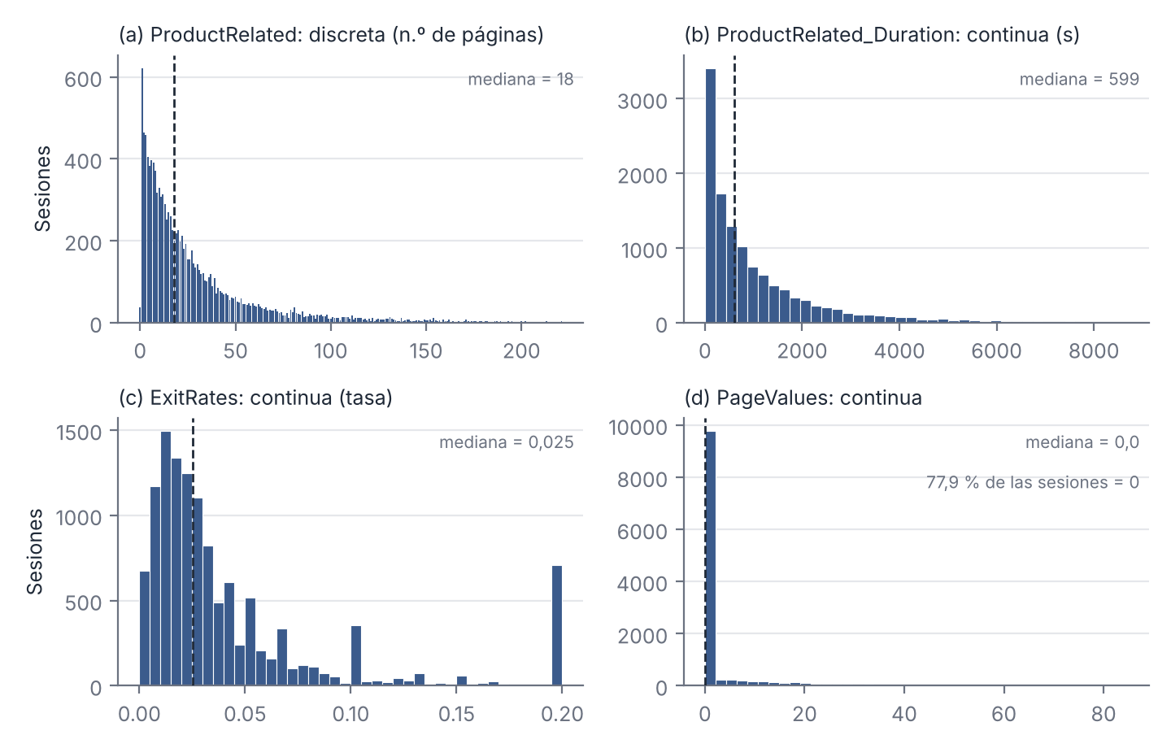
Figura 1. Variables numéricas según su tipo: barras para la discreta (a) e histogramas para las continuas (b–d). Línea discontinua: mediana. En (a), (b) y (d) el eje se recorta en el percentil 99 solo para visualizar.
Análisis bivariado. La matriz de correlación muestra relaciones fuertes entre BounceRates y ExitRates (r = 0,913) y entre ProductRelated y ProductRelated_Duration (r = 0,861): cada par contiene información en gran parte redundante, lo que deberá considerarse por multicolinealidad al modelar. Respecto de Revenue, la variable con mayor correlación es PageValues (r = 0,493), seguida de ExitRates (r = −0,207): las sesiones que abandonan más páginas compran menos.
Entre las variables categóricas, la proporción de compra varía según el mes (máximo en noviembre, 25,4 %, y mínimo en febrero, 1,6 %) y según el tipo de visitante: los visitantes nuevos compran en el 24,9 % de sus sesiones frente al 13,9 % de los recurrentes (Figura 2). Las sesiones de fin de semana muestran una conversión levemente mayor (17,4 % vs. 14,9 %).
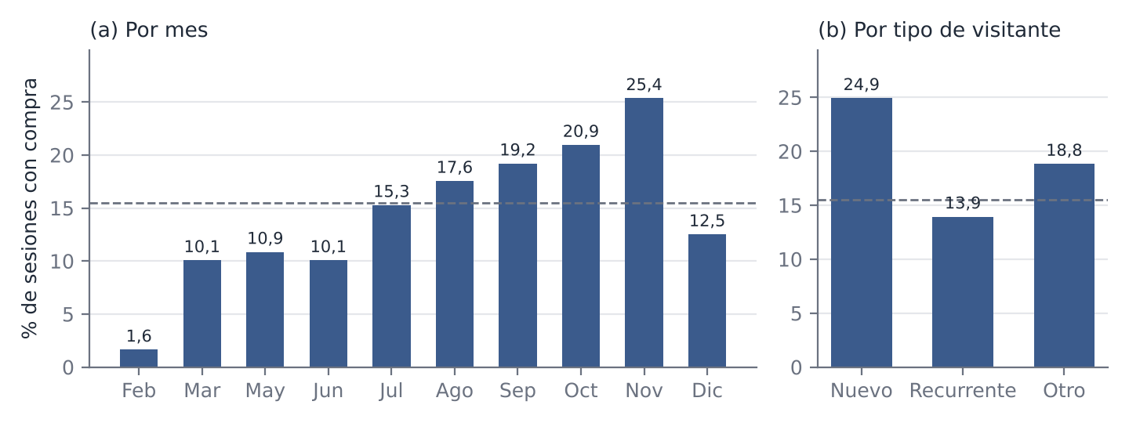
Figura 2. Porcentaje de sesiones con compra por mes (a) y por tipo de visitante (b). Línea discontinua: promedio global.
La Figura 3 muestra que las sesiones con compra tienen valores de PageValues mucho mayores y tasas de salida menores que las sesiones sin compra. Estas diferencias descriptivas se contrastan formalmente en la sección 4.
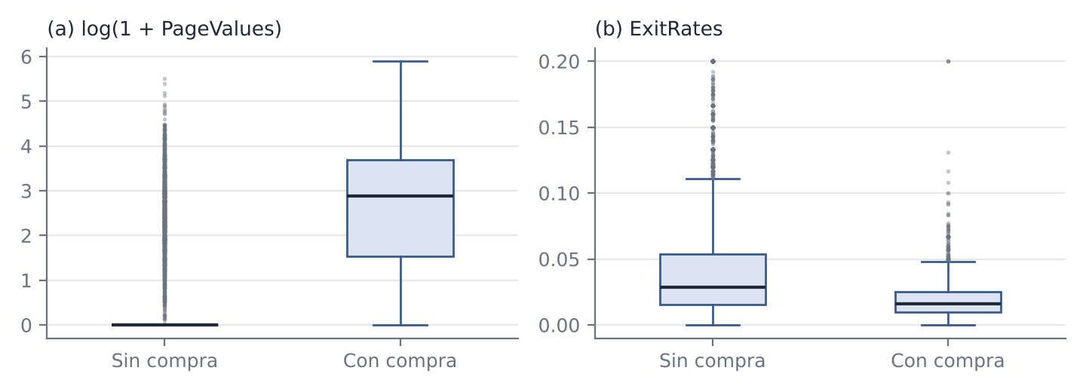
Figura 3. Distribución de PageValues (escala log(1+x)) y ExitRates según resultado de la sesión.

3. Estimación de parámetros
Se estimó la media poblacional de tres variables numéricas directamente ligadas al comportamiento de compra: el tiempo en páginas de producto (ProductRelated_Duration, intensidad de exploración), el valor de página (PageValues, métrica de Google Analytics asociada a transacciones) y la tasa de salida (ExitRates, indicador de abandono). La estimación puntual es la media muestral y el intervalo de confianza al 95 % se calculó con la distribución t de Student: x̄ ± t(0,975; n−1)·s/√n.
Justificación del método. Las variables presentan marcada asimetría (entre 2,1 y 7,3); sin embargo, con n = 12.330 el Teorema Central del Límite sustenta una aproximación normal para la distribución muestral de la media. Como verificación de robustez se calculó además un IC bootstrap percentil (5.000 remuestreos, semilla 42; Efron & Tibshirani, 1993), que no requiere asumir normalidad de la variable original. Los resultados se presentan en la Tabla 3.

Tabla 3. Estimación puntual e intervalos de confianza al 95 % (n = 12.330)
Variable | Media | Mediana | IC 95 % (t) | IC 95 % (bootstrap)
ProductRelated_Duration | 1.194,75 | 598,94 | [1.160,96 ; 1.228,53] | [1.161,09 ; 1.229,04]
PageValues | 5,889 | 0,000 | [5,561 ; 6,217] | [5,572 ; 6,223]
ExitRates | 0,0431 | 0,0252 | [0,0422 ; 0,0439] | [0,0422 ; 0,0440]

• ProductRelated_Duration: con 95% de confianza, el tiempo medio en páginas de producto está entre 1.161 y 1.229 segundos (≈ 19,3 a 20,5 minutos por sesión).
• PageValues: el valor medio de página está entre 5,56 y 6,22. Sin embargo, la mediana es 0 y el 77,9% de las sesiones tiene valor cero: la media está impulsada por una minoría de sesiones de alto valor.
• ExitRates: la tasa de salida media está entre 4,22% y 4,39%. El intervalo es estrecho principalmente por el gran tamaño muestral, que reduce el error estándar; esta precisión no implica baja variabilidad relativa.
Interpretación del 95%. El nivel de confianza describe el procedimiento, no un intervalo en particular: si se repitiera la obtención de la muestra muchas veces y en cada una se construyera el intervalo de la misma forma, cerca del 95% de esos intervalos contendría la media poblacional. Un intervalo ya calculado contiene o no contiene el valor verdadero; por eso se habla de confianza en el método y no de una probabilidad del 95% para este intervalo.
Complementariamente, la proporción de sesiones con compra se estimó en p̂ = 15,47%, con IC 95% (aproximación normal) de [14,84% ; 16,11%]; las condiciones n·p̂ ≥ 10 y n·(1−p̂) ≥ 10 se cumplen ampliamente.
En las tres variables los intervalos t y bootstrap prácticamente coinciden, lo que respalda la estabilidad de las estimaciones. Limitaciones: (1) en distribuciones muy asimétricas la media no representa necesariamente a la sesión típica, por lo que se reporta también la mediana; (2) La documentación original indica que cada sesión corresponde a un usuario diferente, lo que respalda la conservación de las 125 filas con atributos idénticos. Sin embargo, esto no garantiza por sí solo la independencia estadística entre las observaciones; (3) la estrechez de los intervalos refleja el gran n y no implica relevancia práctica.

4. Pruebas de hipótesis
Se realizaron dos pruebas con nivel de significancia α = 0,05, definido previamente para controlar el error tipo I. Este umbral convencional es adecuado para una etapa exploratoria orientada a identificar evidencia estadística para análisis posteriores.
4.1 Prueba 1: asociación entre tipo de visitante y compra
H₀: VisitorType y Revenue son independientes. H₁: existe asociación entre ambas variables. Se aplicó la prueba chi-cuadrado de independencia, adecuada para dos variables categóricas. Supuestos: frecuencias esperadas ≥ 5 (mínima = 13,15). La independencia entre sesiones se asume, aunque no puede verificarse completamente porque no existe un identificador único de usuario o sesión.
Resultado: χ² = 135,25, gl = 2, p < 0,001 → se rechaza H₀. El tamaño del efecto, medido con la V de Cramér = 0,105, es bajo: el tipo de visitante se asocia con la compra (los nuevos compran más que los recurrentes), pero por sí solo explica poco de la variación.
4.2 Prueba 2: diferencia en PageValues entre sesiones con y sin compra
H₀: la distribución de PageValues es igual en sesiones con y sin compra. H₁: las distribuciones difieren (prueba bilateral). Supuestos: la prueba de D'Agostino-Pearson rechaza la normalidad en ambos grupos (p < 0,001) y la de Levene rechaza la igualdad de varianzas (estadístico = 3.224,2, p < 0,001). Por ello se usó la prueba no paramétrica U de Mann-Whitney (Mann & Whitney, 1947), con la correlación biserial por rangos (r_rb) como tamaño del efecto, y la t de Welch como análisis de sensibilidad.
Resultado: U = 17.166.757, p < 0,001 → se rechaza H₀. La t de Welch, usada como análisis de sensibilidad, también evidencia diferencia (t = 31,20; gl ≈ 1.954; p < 0,001). El efecto es grande (r_rb = 0,727). Descriptivamente, la mediana de PageValues es 16,76 con compra y 0 sin compra; la prueba U respalda diferencias en la distribución/rangos entre ambos grupos. La Tabla 4 resume ambas pruebas.
Tabla 4. Resumen de las pruebas de hipótesis (α = 0,05)
Prueba | Estadístico | p-valor | Tamaño del efecto | Decisión
χ² independencia (VisitorType) | χ² = 135,25 | < 0,001 | V = 0,105 (bajo) | Rechaza H₀
U Mann-Whitney (PageValues) | U = 17,17·10⁶ | < 0,001 | r_rb = 0,727 (grande) | Rechaza H₀

Implicancias prácticas. Ambas variables se asocian con la compra, pero con magnitudes muy distintas: PageValues es la variable más discriminante y será prioritaria en el modelamiento, aunque debe vigilarse una posible fuga de información (se calcula con páginas previas a una transacción). El tipo de visitante aporta información complementaria de menor peso. Ninguno de estos resultados permite afirmar causalidad.

5. Informe de avance del proyecto
Problema. El proyecto busca comprender qué características de una sesión de navegación se relacionan con que esta termine en una compra, como base para anticipar la intención de compra en un sitio de comercio electrónico, problema planteado originalmente por Sakar et al. (2019) con este mismo conjunto de datos.
Métodos aplicados. Revisión de calidad de datos; clasificación estadística de variables; estadística descriptiva y visualizaciones; correlaciones y tablas de contingencia; intervalos de confianza t, bootstrap y para proporciones; pruebas chi-cuadrado y U de Mann-Whitney con tamaños de efecto.
Resumen de resultados e interpretaciones preliminares. La tasa de conversión es baja (15,5 %) y las clases están desbalanceadas. PageValues es la variable más asociada a la compra (efecto grande), seguida de las tasas de salida/rebote (relación negativa). El tipo de visitante y el mes también se asocian con la compra, con efectos menores. Existen pares de variables altamente correlacionadas.
Limitaciones. (1) Diseño observacional: los datos registran sesiones sin intervención ni un muestreo probabilístico documentado, por lo que los resultados describen asociaciones, no causas, y su generalización a otros sitios es limitada. (2) Desbalance de clases: solo el 15,47 % de las sesiones termina en compra, lo que exigirá métricas adecuadas a la clase minoritaria al modelar. (3) Filas idénticas: se identificaron 125 registros con atributos coincidentes (1,01 %). Según la documentación original, corresponden a sesiones de usuarios diferentes, por lo que se conservaron. No obstante, esta información no permite garantizar independencia estadística absoluta entre las observaciones. (4) Cobertura temporal: faltan enero y abril, de modo que el patrón mensual es incompleto. (5) PageValues podría contener información cercana al momento de la compra (posible fuga), lo que debe evaluarse antes de usarla como predictor.
Próximos pasos. (1) Evaluar la estabilidad de las estimaciones mediante simulación y remuestreo (S2); (2) tratar el desbalance de clases y la multicolinealidad; (3) construir y comparar modelos de regresión logística para predecir Revenue (S3), analizando con cuidado el uso de PageValues.

6. Notebook y repositorio GitHub
Todo el análisis de este informe es reproducible en el notebook S1/01_exploracion_inicial.ipynb, que se ejecuta de principio a fin con semilla fija (RANDOM_STATE = 42). Las dependencias están en requirements.txt (pandas, numpy, scipy, matplotlib, seaborn, jupyter). Las secciones 10 y 11 del notebook corresponden a las secciones 3 y 4 de este informe. La Tabla 2 proviene de la sección 6.1 del notebook y las Figuras 1 a 3 se generan con el mismo código en su sección 14.
Repositorio: https://github.com/vedurancisterna-alt/Estadistica_Computacional
El análisis se realizó en Python con pandas (McKinney, 2022) y SciPy (Virtanen et al., 2020).

7. Bibliografía (APA 7)
Efron, B., & Tibshirani, R. J. (1993). An introduction to the bootstrap. Chapman & Hall/CRC.
Mann, H. B., & Whitney, D. R. (1947). On a test of whether one of two random variables is stochastically larger than the other. The Annals of Mathematical Statistics, 18(1), 50–60. https://doi.org/10.1214/aoms/1177730491
McKinney, W. (2022). Python for data analysis (3rd ed.). O'Reilly Media.
Sakar, C. O., & Kastro, Y. (2018). Online shoppers purchasing intention dataset [Data set]. UCI Machine Learning Repository. https://doi.org/10.24432/C5F88Q
Sakar, C. O., Polat, S. O., Katircioglu, M., & Kastro, Y. (2019). Real-time prediction of online shoppers' purchasing intention using multilayer perceptron and LSTM recurrent neural networks. Neural Computing and Applications, 31(10), 6893–6908. https://doi.org/10.1007/s00521-018-3523-0
Virtanen, P., Gommers, R., Oliphant, T. E., Haberland, M., Reddy, T., Cournapeau, D., Burovski, E., Peterson, P., Weckesser, W., Bright, J., van der Walt, S. J., Brett, M., Wilson, J., Millman, K. J., Mayorov, N., Nelson, A. R. J., Jones, E., Kern, R., Larson, E., … van Mulbregt, P. (2020). SciPy 1.0: Fundamental algorithms for scientific computing in Python. Nature Methods, 17(3), 261–272. https://doi.org/10.1038/s41592-019-0686-2

